**Chapitre 9 : La polarisation**

**Dans ce qui suit nous considérerons seulement l’aspect ondulatoire de la lumière.**

1. **Introduction**
2. Historique :

Au 19ème siècle, Fresnel et Arago attribuent un caractère vectoriel à la ‘onde lumineuse, le vecteur vibrant (appelé vecteur de Fresnel) étant transversal.

Maxwell à la même époque, en résolvant les équations portant son nom, évoque l’existence de ce que nous appelons les ondes électromagnétiques constituées par la propagation du champ électriques E et d’un champ magnétique B, tous deux fonction du temps et de l’espace.

Hertz vers la fin du 19ème siècle met en évidence les ondes radioélectriques (ondes hertziennes). La comparaison dans les expériences entre ces ondes et les ondes lumineuses permettent de conclure que :

Les ondes lumineuses appartiennent au domaine des ondes électromagnétiques, seul l’ordre de grandeur, de fréquence les différencie.

Enfin, en étudiant la lumière polarisée, on arrive à la conclusion qu’il faut identifier le vecteur de Fresnel au vecteur champ électrique, le vecteur champ magnétique n’étant pas mis en évidence expérimentalement.

1. Aspect ondulatoire

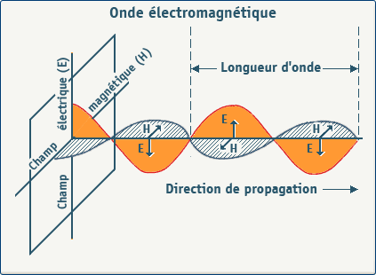

La lumière est un rayonnement électromagnétique, émis par les électrons des atomes, se propageant sous la forme d’une onde électromagnétique.

L’onde électromagnétique est une double perturbation de l’espace, constituée d’un champ électrique E et d’un champ magnétique B. Ces deux champs varient périodiquement dans l’espace et dans le temps.

Dans le vide et dans les milieux isotropes, ces deux champs oscillent en étant perpendiculaires entre eux et forment un plan perpendiculaire à la direction de propagation de l’onde.

**Lorsque la perturbation s’exerce dans la direction perpendiculaire à la direction de propagation de l’onde, celle-ci est dite transversale.**

De nombreuses expériences montrent que seule la considération du champ électrique suffit à caractériser le phénomène lumineux, E est un vecteur vibrant transversal.

**A RETENIR :**

**La lumière est représentée par une onde électromagnétique transversale, qui sera caractérisée par le champ électrique E.**

**E oscille dans un plan d’onde perpendiculaire à la direction de propagation.**

1. Lumière naturelle, lumière polarisée.
2. Lumière naturelle

La lumière est dite naturelle lorsque le vecteur E a une direction quelconque et change de manière aléatoire un très grand nombre de fois de direction par seconde. Les composantes de E n’ont aucune relation de phase. (cf schéma ci-dessous)

1. La lumière polarisée

La plupart des sources lumineuses naturelles résultent de la superposition de plusieurs trains d’ondes indépendants. Chaque train d’onde présente un certain type de polarisation, mais la polarisation du champ électrique total produit par la source est totalement aléatoire. Techniquement, il existe plusieurs méthodes pour produire une lumière polarisée linéairement à partir d’une source no polarisée.

Une lumière est dite polarisée si les composantes du vecteur champ électrique E ont une relation de phase (le déphasage entre les deux composantes est constant)

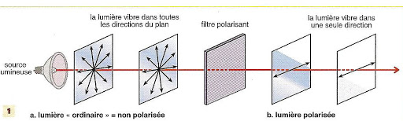

**La lumière est polarisée rectilignement ou linéairement lorsque le vecteur champ électrique a, en tout point de l’espace et à chaque instant, une direction fixe.**

Elle peut aussi être polarisée elliptiquement ou circulairement. La direction de E est constante.

1. **Polarisation par réflexion vitreuse (= sur un dioptre)**
2. Loi de Brewster

-Etude de Malus :

Malus constate que lorsque la lumière se réfléchit sur l’eau, elle est polarisée pour une valeur particulière de l’incidence.

-David Brewster en 1811 reprend les expériences de polarisation par réflexion de Malus et découvre que pour une valeur de l’incidence **i=ib,** appelée **incidence brewstérienne,** la lumière est égale à l’indice de l’eau.

Considérons la réflexion et la transmission d’une onde plane sur un dioptre séparant deux milieux transparents d’indice n1 et n2.

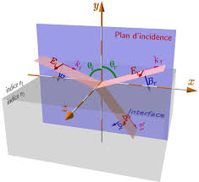

Détermination de la direction de polarisation :

On projette le vecteur E en une composante E// parallèle appartenant au plan d’incidence et une composante E perpendiculaire au plan d’incidence.

* Soit Ei le vecteur champ électrique de la lumière incidente.
* Soit Er le vecteur champ électrique de la lumière réfléchie.
* Soit Et le vecteur champ électrique de la lumière transmise.
* La valeur de i est d’abord quelconque :
* Lorsque i= ib :

**Lorsque i=ib, la lumière est polarisée rectilignement (ou linéairement) et le rayon réfléchi est perpendiculaire au rayon transmis.**

Le faisceau réfléchi étant perpendiculaire au faisceau transmis, la composante de la vibration parallèle au plan d’incidence est également parallèle à la direction du faisceau réfléchi. Cependant, le champ électrique associé à une onde est toujours perpendiculaire à sa direction de propagation. Parmi les deux directions de vibration, parallèle et perpendiculaire au plan d’incidence, seule la vibration perpendiculaire au plan d’incidence contribue à la formation du champ électrique réfléchi. Il en résulte donc une polarisation rectiligne du faisceau réfléchi, perpendiculaire au plan d’incidence.

Démonstration ♥ (à savoir démontrer)

ib + r = 90°

D’après Descartes : n1. sin ib = n2. sin r

sin r = sin (90-ib)

sin r = cos ib

Alors n1. sin ib = n2. cos ib

tan ib =

**Conclusion :**

**Pour une incidence égale à ib telle que : tan ib=**

* **La lumière réfléchie est polarisée linéairement, sa direction de polarisation est perpendiculaire au plan d’incidence.**
* **Le rayon réfléchi et le rayon réfracté sont perpendiculaires entre eux.**

Remarques :

* Lorsque i est différent de ib, la lumière réfléchie est partiellement polarisée.

Si n2<n1 alors ib il , il angle limite.

* La polarisation brewsterienne est notamment mise en œuvre pour polariser certains tubes lasers.

**Exercice : Lunettes de soleil**

1. Incidence brewsterienne :
2. Calculer l’angle de Brewster correspondant à la réflexion de la lumière issue du Soleil sur la surface de la mer (n=1.34, valeur moyenne de l’indice optique de l’eau de mer)
3. Représenter à l’aide d’un schéma le rayon réfléchi et préciser sa polarisation.
4. **Polarisation par absorption : utilisation d’une feuille dichroïque**

Les feuilles dichroïques ont la particularité d’absorber préférentiellement la lumière dans une direction donnée et de la transmettre dans la direction perpendiculaire.

Les premières feuilles dichroïques ont été conçues dans les années 1930 par Edwin Land. Elles sont obtenues par étirement de films de polymères. Les fibres de polymères sont ensuite dopées à l’aide d’une substance les rendant partiellement conductrices.

Lorsque ces feuilles sont éclairées, elles absorbent la composante du champ électrique incident parallèle aux chaînes de polymères. A l’inverse, la composante du champ perpendiculaire aux fibres ne subit pratiquement aucune absorption et traverse la feuille sans encombre.

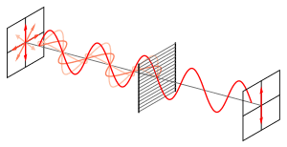

L’onde transmise par la feuille dichroïque présente donc une polarisation rectiligne, la direction de polarisation étant perpendiculaire aux fibres polymères de la feuille.

1. **Polarisation à l’aide d’un filtre biréfringent**

Les filtres polaroids polarisent le faisceau incident par absorption d’une partie du champ électrique incident. Ces filtres ont l’avantage d’être très bon marché.

1. **Loi de Malus**

Lorsqu’une lame dichroïque est éclairée par un faisceau polarisé linéairement, on remarque que l’intensité transmise par le polariseur dépend fortement de l’angle d’inclinaison du polariseur.

<https://www.youtube.com/watch?v=Fh5PntemQxI>

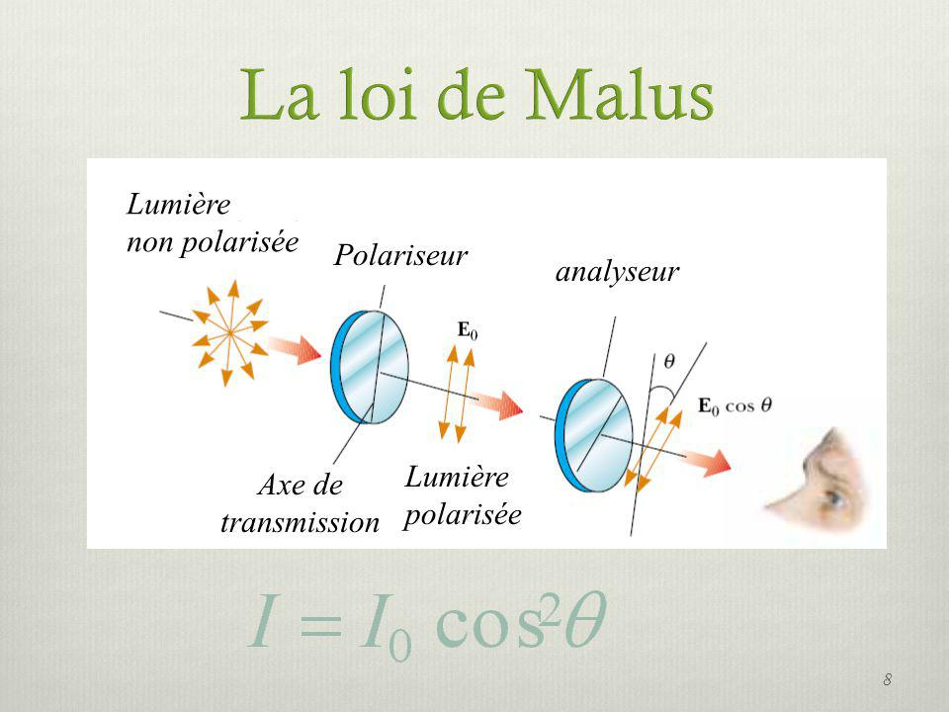

Le mathématicien et physicien Etienne Louis Malus a étudié et quantifié ce phénomène sous la forme d’une loi, la loi de Malus.

Le rapport entre l’intensité lumineuse émergeant du polariseur et l’intensité lumineuse incidente provenant d’un faisceau **polarisé linéairement** est proportionnelle au carré du cosinus de l’angle entre le champ électrique incident et la direction de polarisation du polariseur :

Pour une source lumineuse polarisée linéairement : cos2

Lorsque = 0°, la totalité du champ est transmise. On négligera l’absorption liée au filtre.

Si = 90°, le champ est totalement bloqué par le filtre, ont dit que les polariseurs sont croisés.

2ème interprétation de la loi de Malus :

Un faisceau lumineux traverse un polariseur P, l’amplitude de la vibration polarisée est Ep et sa direction est constante (elle est perpendiculaire au plan de polarisation P)

Pour connaître la direction de la vibration polarisée, un analyseur A reçoit cette vibration.

Le plan de polarisation de A fait un angle avec le plan de polarisation de P.

Donc la direction de polarisation de A fait un angle avec la direction de polarisation de P.

La vibration polarisée de vecteur champ électrique Ep se décompose en Epx et Epy.

Ox est confondu avec la direction de polarisation de l’analyseur A.

Seule la projection Epx de même direction que la direction de polarisation de l’analyseur A est transmise.

Epx = Ep cos

I émergent = I incident cos2  avec I émergent= Epx 2

I incident = Ep 2

C’est à dire: cos2

Exercices :

Exercice 1 :

Une source lumineuse éclaire successivement deux polariseurs P1 et P2 : la direction de polarisation de P1 est inclinée d’un angle par rapport à la verticale, celle de P1 est verticale.

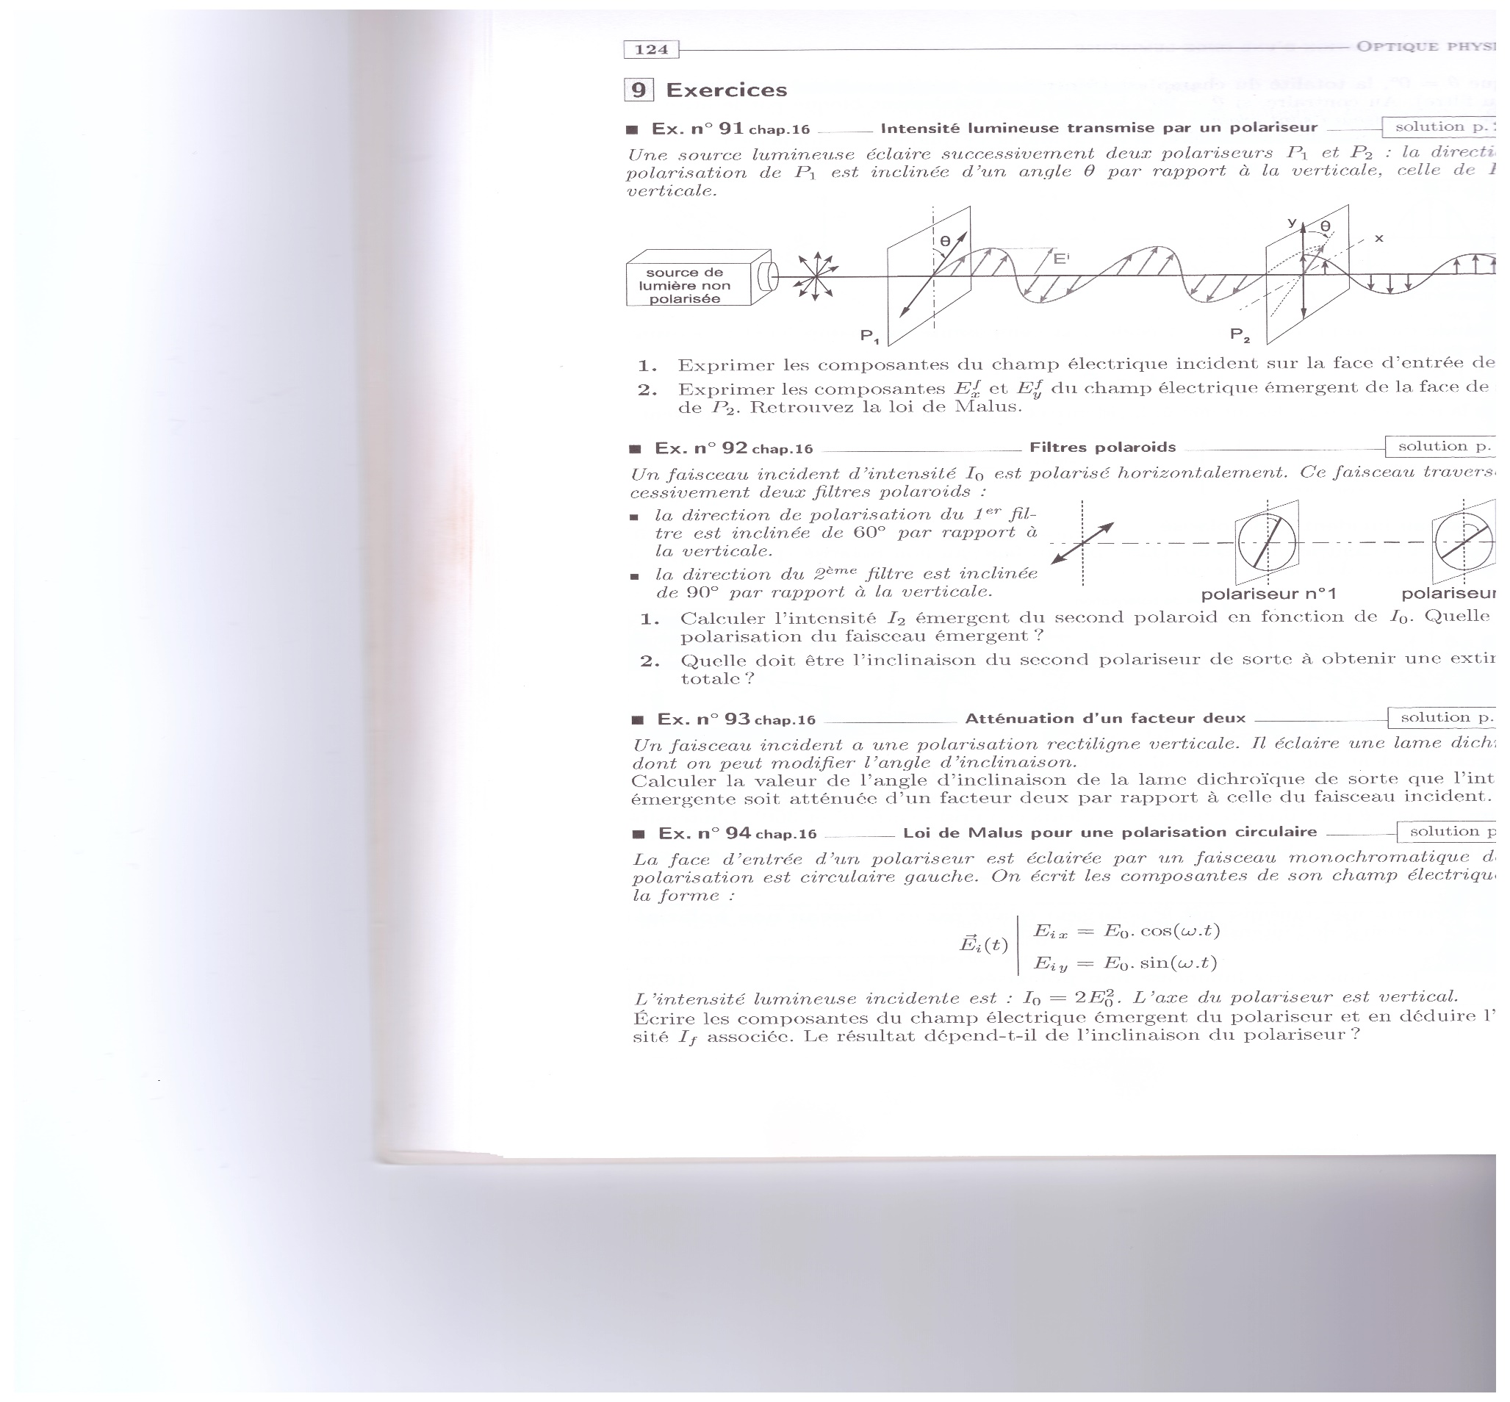

1. Exprimer les composantes du champ électrique incident sur la face d’entrée de P2.
2. Exprimer les composantes de Epx et Epy du champ électrique émergent de la face de sortie de P2. Retrouvez la loi de Malus.

Exercice 2 : Filtres polaroids

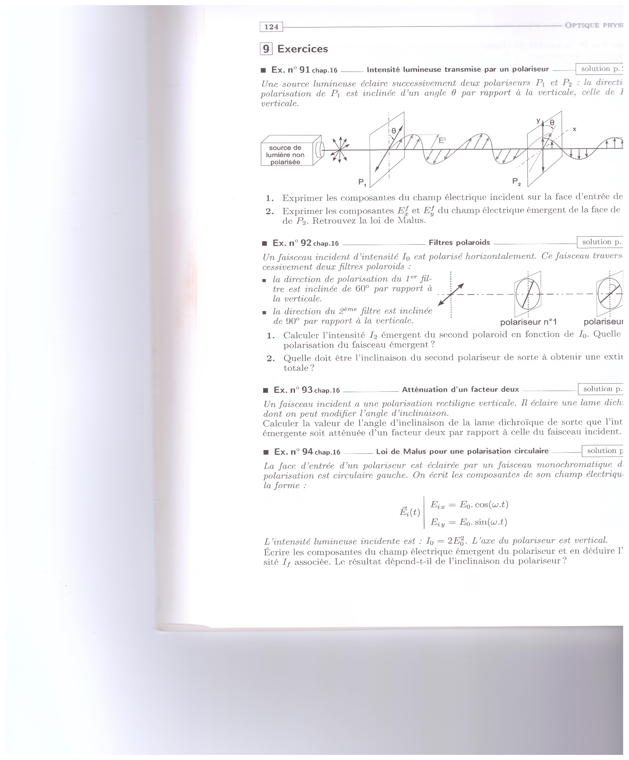

Un faisceau incident d’intensité Io est polarisé horizontalement. Ce faisceau traverse successivement deux filtres polaroids.

* La direction de polarisation du 1er filtre est inclinée de 60° par rapport à la verticale.
* La direction du 2ème filtre est inclinée de 90° par rapport à la verticale.

1. Calculer l’intensité I2 émergent du second polaroid en fonction de Io. Quelle est la polarisation du faisceau émergent ?
2. Quelle doit être l’inclinaison du second polariseur de sorte à obtenir une extinction totale ?

Exercice 3 : Coefficients de réflexion et de transmission en amplitude.

On considère le dioptre plan constitué de deux plaques de verres accolées d’indices respectifs n1 et n2.

1. Exprimer l’angle de Brewster ib en fonction de n1 et de n2.

Lors de la réflexion sur la surface du dioptre, les composantes parallèle Er// et Er au plan d’incidence sont réfléchies différemment. On donne les expressions correspondantes des coefficients de réflexion en amplitude pour le champ électrique :

r= et r// =

Il en est de même pour le champ transmis :

t= et t// =

1. A partir des relations précédentes, vérifier que lorsque i=ib, le champ réfléchi a une polarisation rectiligne, perpendiculaire au plan d’incidence.
2. Le faisceau transmis est-il polarisé lorsque i = ib ?

Exercice 4 : extrait BTS 2006

1. Peut-on dire que la lumière naturelle est polarisée ? Expliquer sommairement.
2. Quel est le type de polarisation que créent les filtres polaroids utilisés dans les projecteurs de test d’optométrie ou sur des verres de lunettes ?
3. Un test d’optométrie est réalisé avec une polarisation rectiligne verticale. L’observateur regarde ce test à travers des verres polarisés dont l’axe est orienté à 45° par rapport à la verticale.
4. Déterminer le pourcentage de flux lumineux transmis à travers ces verres.
5. Le résultat serait-il le même si l’axe des verres était orienté à 135° ? justifier.
6. Un pêcheur est assis au bord d’un lac. Il constate des reflets lumineux, dus au soleil à la surface de ce lac.
7. Faire un schéma optique de la situation.
8. Comment se nomme l’incidence des rayons solaires pour laquelle on peut éteindre totalement la lumière réfléchie avec un verre polarisée.

Le pêcheur utilise des filtres polaroids sur les verres de ses lunettes. Comment l’axe des filtres polaroids doit-il être orienté ? Justifier.

1. L’indice de réfraction de l’eau est neau= 1,33.

Sachant que dans ce cas le rayon réfléchi est perpendiculaire au rayon réfracté, démontrer la relation qui existe entre l’angle d’incidence et les indices de réfraction des milieux en présence. Faire l’application numérique.

1. Un photographe amateur réalise une photo artistique, en prenant l’image d’une fontaine se réfléchissant sur un immeuble en verre Il dispose d’un filtre polarisant sur son appareil photo reflex n suppose que l’on est à l’incidence de Brewster

A l’aide d’un schéma, préciser comment il doit orienter son filtre de sorte à rendre visible le reflet de la fontaine sur l’immeuble.